一、选择题
1．4251：一定量的理想气体贮于某一容器中，温度为T，气体分子的质量为m。根据理想气体的分子模型和统计假设，分子速度在x方向的分量平方的平均值
(A) 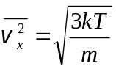 (B) 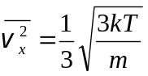 (C) 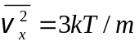 (D) 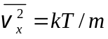
2．4252：一定量的理想气体贮于某一容器中，温度为T，气体分子的质量为m。根据理想气体分子模型和统计假设，分子速度在x方向的分量的平均值
(A) 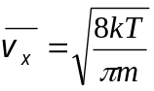 (B) 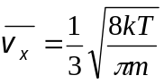 (C) 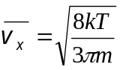 (D) 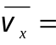0
3．4014：温度、压强相同的氦气和氧气，它们分子的平均动能和平均平动动能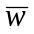有如下关系：
(A) 和都相等 (B) 相等，而不相等 (C) 相等，而不相等
(D) 和都不相等
4．4022：在标准状态下，若氧气(视为刚性双原子分子的理想气体)和氦气的体积比V₁ / V₂=1 / 2 ，则其内能之比E₁ / E₂为：
(A) 3 / 10 (B) 1 / 2 (C) 5 / 6 (D) 5 / 3
5．4023：水蒸气分解成同温度的氢气和氧气，内能增加了百分之几(不计振动自由度和化学能)？
(A) 66.7％ (B) 50％ (C) 25％ (D) 0
6．4058：两瓶不同种类的理想气体，它们的温度和压强都相同，但体积不同，则单位体积内的气体分子数n，单位体积内的气体分子的总平动动能(E_{K}/V)，单位体积内的气体质量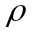，分别有如下关系：
(A) n不同，(E_{K}/V)不同，不同 (B) n不同，(E_{K}/V)不同，相同
(C) n相同，(E_{K}/V)相同，不同 (D) n相同，(E_{K}/V)相同，相同
7．4013：一瓶氦气和一瓶氮气密度相同，分子平均平动动能相同，而且它们都处于平衡状态，则它们
(A) 温度相同、压强相同 (B) 温度、压强都不相同
(C) 温度相同，但氦气的压强大于氮气的压强
(D) 温度相同，但氦气的压强小于氮气的压强
8．4012：关于温度的意义，有下列几种说法：(1) 气体的温度是分子平均平动动能的量度；(2) 气体的温度是大量气体分子热运动的集体表现，具有统计意义；(3) 温度的高低反映物质内部分子运动剧烈程度的不同；(4) 从微观上看，气体的温度表示每个气体分子的冷热程度。这些说法中正确的是
(A) (1)、(2)、(4)；(B) (1)、(2)、(3)；(C) (2)、(3)、(4)；(D) (1)、(3) 、(4)； ［ ］
9．4039：设声波通过理想气体的速率正比于气体分子的热运动平均速率，则声波通过具有相同温度的氧气和氢气的速率之比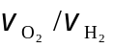为
(A) 1 (B) 1/2 (C) 1/3 (D) 1/4
10．4041：设图示的两条曲线分别表示在相同温度下氧气和氢气分子的速率分布曲线；令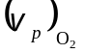和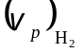分别表示氧气和氢气的最概然速率，则：
(A) 图中ａ表示氧气分子的速率分布曲线； /=4
(B) 图中ａ表示氧气分子的速率分布曲线；/＝1/4
(C) 图中ｂ表示氧气分子的速率分布曲线；/＝1/4
(D) 图中ｂ表示氧气分子的速率分布曲线；/＝ 4 ［ ］

v

f(v)

O

a

b

4041图

p

V

O

图(a)

p

V

O

图(b)

p

V

O

图(c)

4084图

11．4084：图(a)、(b)、(c)各表示联接在一起的两个循环过程，其中(c)图是两个半径相等的圆构成的两个循环过程，图(a)和(b)则为半径不等的两个圆。那么：
(A) 图(a)总净功为负。图(b)总净功为正。图(c)总净功为零
(B) 图(a)总净功为负。图(b)总净功为负。图(c)总净功为正
(C) 图(a)总净功为负。图(b)总净功为负。图(c)总净功为零
(D) 图(a)总净功为正。图(b)总净功为正。图(c)总净功为负
12．4133：关于可逆过程和不可逆过程的判断：
(1) 可逆热力学过程一定是准静态过程；(2) 准静态过程一定是可逆过程；(3) 不可逆过程就是不能向相反方向进行的过程；(4) 凡有摩擦的过程，一定是不可逆过程。以上四种判断，其中正确的是
(A) (1)、(2)、(3) (B) (1)、(2)、(4) (C) (2)、(4) (D) (1)、(4) ［ ］
13．4098：质量一定的理想气体，从相同状态出发，分别经历等温过程、等压过程和绝热过程，使其体积增加一倍。那么气体温度的改变(绝对值)在
(A) 绝热过程中最大，等压过程中最小 (B) 绝热过程中最大，等温过程中最小
(C) 等压过程中最大，绝热过程中最小 (D) 等压过程中最大，等温过程中最小 ［ ］
14．4089：有两个相同的容器，容积固定不变，一个盛有氨气，另一个盛有氢气（看成刚性分子的理想气体），它们的压强和温度都相等，现将5J的热量传给氢气，使氢气温度升高，如果使氨气也升高同样的温度，则应向氨气传递热量是：
(A) 6 J (B) 5 J (C) 3 J (D) 2 J ［ ］
15．4094：1mol的单原子分子理想气体从状态A变为状态B，如果不知是什么气体，变化过程也不知道，但A、B两态的压强、体积和温度都知道，则可求出：
(A) 气体所作的功 (B) 气体内能的变化
p (×10⁵ Pa)

V (×10⁻³ m³)

a

b

c

d

e

O

1

4

1

4

4100图

(C) 气体传给外界的热量 (D) 气体的质量 ［ ］
16．4100：一定量的理想气体经历acb过程时吸
热500 J。则经历acbda过程时，吸热为
(A) –1200 J (B) –700 J
(C) –400 J (D) 700 J ［ ］
17．4095：一定量的某种理想气体起始温度为T，
体积为V，该气体在下面循环过程中经过三个平衡
过程：(1) 绝热膨胀到体积为2V，(2)等体变化使温
度恢复为T，(3) 等温压缩到原来体积V，则此整个循环过程中
(A) 气体向外界放热 (B) 气体对外界作正功
(C) 气体内能增加 (D) 气体内能减少 ［ ］
18．4116：一定量理想气体经历的循环过程用V－T曲线表示如图。在此循环过程中，气体从外界吸热的过程是
(A) A→B (B) B→C (C) C→A (D) B→C和B→C
T₁

T₂

T₃

T₃

V

p

O

4121图

T

V

O

A

B

C

4116图

19．4121：两个卡诺热机的循环曲线如图所示，一个工作在温度为T₁ 与T₃的两个热源之间，另一个工作在温度为T₂ 与T₃的两个热源之间，已知这两个循环曲线所包围的面积相等。由此可知：
(A) 两个热机的效率一定相等
(B) 两个热机从高温热源所吸收的热量一定相等
(C) 两个热机向低温热源所放出的热量一定相等
(D) 两个热机吸收的热量与放出的热量（绝对值）的差值一定相等
20．4122：如果卡诺热机的循环曲线所包围的面积从图中的abcda增大为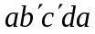，那么循环abcda与所作的净功和热机效率变化情况是：
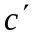

d

T₂

a

b

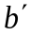

c

T₁

V

O

p

4122图

(A) 净功增大，效率提高
(B) 净功增大，效率降低
(C) 净功和效率都不变
(D) 净功增大，效率不变 ［ ］
21．4123：在温度分别为 327℃和27℃的高温热源和低
温热源之间工作的热机，理论上的最大效率为
(A) 25％ (B) 50％ (C) 75％ (D) 91.74％ ［ ］
22．4124：设高温热源的热力学温度是低温热源的热力学
温度的n倍，则理想气体在一次卡诺循环中，传给低温热源的热量是从高温热源吸取热量的
(A) n倍 (B) n－1倍 (C) 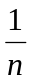倍 (D) 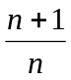倍
23．4125：有人设计一台卡诺热机(可逆的)。每循环一次可从 400 K的高温热源吸热1800 J，向 300 K的低温热源放热 800 J。同时对外作功1000 J，这样的设计是
(A) 可以的，符合热力学第一定律
(B) 可以的，符合热力学第二定律
(C) 不行的，卡诺循环所作的功不能大于向低温热源放出的热量

B

A

C

D

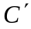

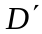

V

p

4126图

(D) 不行的，这个热机的效率超过理论值
24．4126：如图表示的两个卡诺循环，第一个沿ABCDA
进行，第二个沿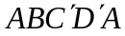进行，这两个循环的效率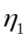和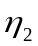
的关系及这两个循环所作的净功W₁和W₂的关系是
(A) 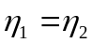，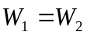
(B) 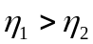，
(C) ，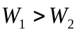
(D) ，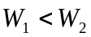
25．4135：根据热力学第二定律可知：
(A) 功可以全部转换为热，但热不能全部转换为功
(B) 热可以从高温物体传到低温物体，但不能从低温物体传到高温物体
(C) 不可逆过程就是不能向相反方向进行的过程
(D) 一切自发过程都是不可逆的
26．4136：根据热力学第二定律判断下列哪种说法是正确的
(A) 热量能从高温物体传到低温物体，但不能从低温物体传到高温物体
(B) 功可以全部变为热，但热不能全部变为功
(C) 气体能够自由膨胀，但不能自动收缩
(D) 有规则运动的能量能够变为无规则运动的能量，但无规则运动的能量不能变为有规则运动的能量
27．4142：一绝热容器被隔板分成两半，一半是真空，另一半是理想气体。若把隔板抽出，气体将进行自由膨胀，达到平衡后
(A) 温度不变，熵增加 (B) 温度升高，熵增加
(C) 温度降低，熵增加 (D) 温度不变，熵不变
28．4143：“理想气体和单一热源接触作等温膨胀时，吸收的热量全部用来对外作功。”对此说法，有如下几种评论，哪种是正确的？
(A) 不违反热力学第一定律，但违反热力学第二定律
(B) 不违反热力学第二定律，但违反热力学第一定律
(C) 不违反热力学第一定律，也不违反热力学第二定律
(D) 违反热力学第一定律，也违反热力学第二定律
29．4101：某理想气体状态变化时，内能随体积的变化关系如图中AB直线所示。A→B表示的过程是
O

E

A

B

V

4101图

(A) 等压过程 (B) 等体过程
(C) 等温过程 (D) 绝热过程 ［ ］
30．4056：若理想气体的体积为V，压强为p，温度为T，一
个分子的质量为m，k为玻尔兹曼常量，R为普适气体常量，则该
理想气体的分子数为：
(A) pV / m (B) pV / (kT)
(C) pV / (RT) (D) pV / (mT) ［ ］
31．4407：气缸内盛有一定量的氢气(可视作理想气体)，当温度不变而压强增大一倍时，氢气分子的平均碰撞频率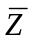和平均自由程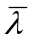的变化情况是：
(A) 和都增大一倍 (B) 和都减为原来的一半
(C) 增大一倍而减为原来的一半 (D) 减为原来的一半而增大一倍
32．4465：在一封闭容器中盛有1 mol氦气(视作理想气体)，这时分子无规则运动的平均自由程仅决定于：
(A) 压强p (B) 体积V (C) 温度T (D) 平均碰撞频率
33．4955：容积恒定的容器内盛有一定量某种理想气体，其分子热运动的平均自由程为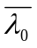，平均碰撞频率为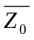，若气体的热力学温度降低为原来的1/4倍，则此时分子平均自由程和平均碰撞频率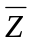分别为：
(A) ＝，＝ (B) ＝，＝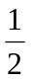
(C) ＝2，＝2 (D) ＝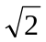，＝
二、填空题
1．4008：若某种理想气体分子的方均根速率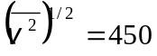m / s，气体压强为p=7×10⁴ Pa，则该气体的密度为ρ＝______________。
2．4253：一定量的理想气体贮于某一容器中，温度为T，气体分子的质量为m。根据理想气体分子模型和统计假设，分子速度在x方向的分量的下列平均值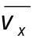＝_______，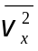＝______。
3．4017：1 mol氧气(视为刚性双原子分子的理想气体)贮于一氧气瓶中，温度为27℃，这瓶氧气的内能为________J；分子的平均平动动能为________Ｊ；分子的平均总动能为_________Ｊ。
(摩尔气体常量 R= 8.31 J·mol⁻¹·K⁻¹ 玻尔兹曼常量 k= 1.38×10⁻²³Ｊ·K⁻¹)
4．4018：有一瓶质量为M的氢气(视作刚性双原子分子的理想气体)，温度为T，则氢分子的平均平动动能为______，氢分子的平均动能为_______，该瓶氢气的内能为____________。
5．4025：一气体分子的质量可以根据该气体的定体比热来计算。氩气的定体比热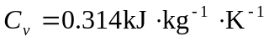，则氩原子的质量m=__________。
6．4068：储有某种刚性双原子分子理想气体的容器以速度v＝100 m/s运动，假设该容器突然停止，气体的全部定向运动动能都变为气体分子热运动的动能，此时容器中气体的温度上升 6.74Ｋ，由此可知容器中气体的摩尔质量M_{mol}＝______。
7．4069：容积为10 L(升)的盒子以速率v＝200 m / s匀速运动，容器中充有质量为50 g，温度为18℃的氢气，设盒子突然停止，气体的全部定向运动的动能都变为气体分子热运动的动能，容器与外界没有热量交换，则达到热平衡后；氢气的温度将增加___K；氢气的压强将增加___Pa。
8．4075：已知一容器内的理想气体在温度为273 K、压强为 1.0×10⁻² atm时，其密度为1.24×10⁻² kg/m³，则该气体的摩尔质量M_{mol}＝_____；容器单位体积内分子的总平动动能＝______。
9．4273：一定量H₂气(视为刚性分子的理想气体)，若温度每升高1 K，其内能增加41.6J，则该H₂气的质量为________________。(普适气体常量R＝8.31 J·mol¹⁻·K¹⁻)
10．4655：有两瓶气体，一瓶是氦气，另一瓶是氢气(均视为刚性分子理想气体)，若它们的压强、体积、温度均相同，则氢气的内能是氦气的________倍。
11．4656：用绝热材料制成的一个容器，体积为2V₀，被绝热板隔成A、B两部分，A内储有1 mol单原子分子理想气体，B内储有2 mol刚性双原子分子理想气体，A、B两部分压强相等均为p₀，两部分体积均为V₀，则：
(1) 两种气体各自的内能分别为E_{A}＝________；E_{B}＝________；
(2) 抽去绝热板，两种气体混合后处于平衡时的温度为T＝______。
12．4016：三个容器内分别贮有1 mol氦(He)、 1 mol氢(H₂)和1 mol氨(NH₃)(均视为刚性分子的理想气体)。若它们的温度都升高1 K，则三种气体的内能的增加值分别为：
氦：△E＝______________；氢：△E＝_______________；氨：△E＝_______________。
13．0192：处于重力场中的某种气体，在高度z处单位体积内的分子数即分子数密度为n。若f (v)是分子的速率分布函数，则坐标介于x~x+dx、y~y+dy、z~z+dz区间内，速率介于v ~ v + dv区间内的分子数d N=______________。
14．4029：已知大气中分子数密度n随高度h的变化规律：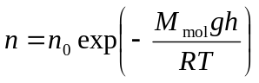，式中n₀为h=0处的分子数密度。若大气中空气的摩尔质量为M_{mol}，温度为T，且处处相同，并设重力场是均匀的，则空气分子数密度减少到地面的一半时的高度为________。(符号exp(a)，即eª )
15．4282：现有两条气体分子速率分布曲线(1)和(2)，如图所示。若两条曲线分别表示同一种气体处于不同的温度下的速率分布，则曲线_____表示气体的温度较高。若两条曲线分别表示同一温度下的氢气和氧气的速率分布，则曲线_____表示的是氧气的速率分布。
16．4459：已知f(v)为麦克斯韦速率分布函数，N为总分子数，则：(1) 速率v > 100 m·s⁻¹的分子数占总分子数的百分比的表达式为____；(2) 速率v > 100 m·s⁻¹的分子数的表达式为___。
17．4040：图示的曲线分别表示了氢气和氦气在同一温度下的分子速率的分布情况。由图可知，氦气分子的最概然速率为___________，氢气分子的最概然速率为_______________。
v (m/s)

f(v)

O

1000

4040图

(1)

(2)

f (v)

v

O

4282图

18．4042：某气体在温度为T=273 K时，压强为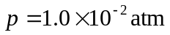，密度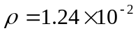kg/m³，则该气体分子的方均根速率为_______。(1 atm = 1.013×10⁵ Pa)
19．4092：某理想气体等温压缩到给定体积时外界对气体作功|W₁|，又经绝热膨胀返回原来体积时气体对外作功|W₂|，则整个过程中气体
(1) 从外界吸收的热量Q = ____________；(2) 内能增加了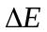= ______________。
20．4108：如图所示，一定量的理想气体经历a→b→c过程，在此过程中气体从外界吸收热量Q，系统内能变化ΔE，请在以下空格内填上>0或<0或= 0：Q______，______。
O

p

V

a

b

c

4108图

C

B

A

Q

p

V

O

M

T

4316图

p

T

O

1

2

3

4683图

21．4316：右图为一理想气体几种状态变化过程的p－V图，其中MT为等温线，MQ为绝热线，在AM、BM、CM三种准静态过程中：
(1) 温度降低的是__________过程；(2) 气体放热的是__________过程。
22．4584：一定量理想气体，从同一状态开始使其体积由V₁膨胀到2V₁，分别经历以下三种过程：(1) 等压过程；(2) 等温过程；(3)绝热过程。其中：__________过程气体对外作功最多；____________过程气体内能增加最多；__________过程气体吸收的热量最多。
23．4683：已知一定量的理想气体经历p－T图上所示的循环过程，图中各过程的吸热、放热情况为：
p

O

V

V₁

2V₁

p₁

2p₁

A

B

4472图

(1) 过程1－2中，气体__________；
(2) 过程2－3中，气体__________；
(3) 过程3－1中，气体__________。
24．4109：一定量的某种理想气体在等压过程中对外作功为200 J。
若此种气体为单原子分子气体，则该过程中需吸热_________ J；若为双
原子分子气体，则需吸热__________J。
25．4319：有1mol刚性双原子分子理想气体，在等压膨胀过程中
对外作功W，则其温度变化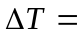___；从外界吸取的热量Q_{p}＝_____。
26．4472：一定量理想气体，从A状态 (2p₁，V₁)经历如图所示的直线过程变到B状态(2p₁，V₂)，则AB过程中系统作功W＝______；内能改变=________。
27．4689：压强、体积和温度都相同的氢气和氦气(均视为刚性分子的理想气体)，它们的质量之比为m₁∶m₂=_____，它们的内能之比为E₁∶E₂=_____，如果它们分别在等压过程中吸收了相同的热量，则它们对外作功之比为W₁∶W₂=______。(各量下角标1表示氢气，2表示氦气)
28．5345：3 mol的理想气体开始时处在压强p₁ =6 atm、温度T₁ =500 K的平衡态。经过一个等温过程，压强变为p₂ =3 atm。该气体在此等温过程中吸收的热量为Q＝____________J。
29．4127：一卡诺热机(可逆的)，低温热源的温度为27℃，热机效率为40％，其高温热源温度为___K。今欲将该热机效率提高到50％，若低温热源保持不变，则高温热源的温度应增加___K。
30．4128：可逆卡诺热机可以逆向运转。逆向循环时， 从低温热源吸热，向高温热源放热，而且吸的热量和放出的热量等于它正循环时向低温热源放出的热量和从高温热源吸的热量.设高温热源的温度为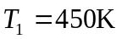，低温热源的温度为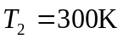，卡诺热机逆向循环时从低温热源吸热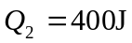，则该卡诺热机逆向循环一次外界必须作功W＝_________。
31．4698：一个作可逆卡诺循环的热机，其效率为，它逆向运转时便成为一台致冷机，该致冷机的致冷系数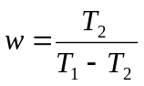，则与w的关系为__________。
32．4701：如图所示，绝热过程AB、CD，等温过程DEA，和任意过程BEC，组成一循环过程。若图中ECD所包围的面积为70J，EAB所包围的面积为30J，DEA过程中系统放热100J，则：
(1) 整个循环过程(ABCDEA)系统对外作功为_________。
(2) BEC过程中系统从外界吸热为___________。
33．4336：由绝热材料包围的容器被隔板隔为两半，左边是理想气体，右边真空。如果把隔板撤去，气体将进行自由膨胀过程，达到平衡后气体的温度__________(升高、降低或不变)，气体的熵__________(增加、减小或不变)。
O

T

V

A

B

C

4145图

V

O

p

A

B

C

D

E

4701图

34．4596：在一个孤立系统内，一切实际过程都向着______________的方向进行。这就是热力学第二定律的统计意义。从宏观上说，一切与热现象有关的实际的过程都是___________。
35．4154：1 mol 理想气体(设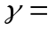C_{p}/C_{V}为已知)的循环过程如T－V图所示，其中CA为绝热过程，A点状态参量(T₁，V₁)和B点的状态参量(T₂，V₂)为已知。试求C点的状态参量：
V_{c}=_________________，T_{c}=_________________，p_{c}=_________________
36．4006：在容积为10⁻² m³ 的容器中，装有质量100 g 的气体，若气体分子的方均根速率为200 m • s¹⁻，则气体的压强为________________。
37．4956：一定量的某种理想气体，先经过等体过程使其热力学温度升高为原来的2倍;再经过等压过程使其体积膨胀为原来的2倍，则分子的平均自由程变为原来的______倍．
三、计算题
1．4302：储有1 mol氧气，容积为1 m³的容器以v＝10 m·s⁻¹ 的速度运动。设容器突然停止，其中氧气的80％的机械运动动能转化为气体分子热运动动能，问气体的温度及压强各升高了多少？(氧气分子视为刚性分子，普适气体常量R＝8.31 J·mol¹⁻·K¹⁻ )
2．4070：容积为20.0 L(升)的瓶子以速率v＝200 m·s¹⁻匀速运动，瓶子中充有质量为100g的氦气。设瓶子突然停止，且气体的全部定向运动动能都变为气体分子热运动的动能，瓶子与外界没有热量交换，求热平衡后氦气的温度、压强、内能及氦气分子的平均动能各增加多少?(摩尔气体常量R＝8.31 J·mol⁻¹·K¹⁻，玻尔兹曼常量k＝1.38×10⁻²³ J·K¹⁻)
3．4077：有 2×10⁻³ m³刚性双原子分子理想气体，其内能为6.75×10² J。(1) 试求气体的压强；(2) 设分子总数为 5.4×10²²个，求分子的平均平动动能及气体的温度。
4．4301：一超声波源发射超声波的功率为10 W。假设它工作10 s，并且全部波动能量都被1 mol氧气吸收而用于增加其内能，则氧气的温度升高了多少？
(氧气分子视为刚性分子，普适气体常量R＝8.31 J·mol¹⁻·K¹⁻ )
5．4111：0.02 kg的氦气(视为理想气体)，温度由17℃升为27℃。若在升温过程中，(1) 体积保持不变；(2) 压强保持不变；(3) 不与外界交换热量；试分别求出气体内能的改变、吸收的热量、外界对气体所作的功。(普适气体常量R =8.31 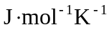)
6．4324：3 mol温度为T₀ =273 K的理想气体，先经等温过程体积膨胀到原来的5倍，然后等体加热，使其末态的压强刚好等于初始压强，整个过程传给气体的热量为Q = 8×10⁴ J。试画出此过程的p－V图，并求这种气体的比热容比值。(普适气体常量R=8.31J·mol⁻¹·K⁻¹)
7．4587：一定量的理想气体，由状态a经b到达c。(如图，abc为一直线)求此过程中
0

1

2

3

1

2

3

a

b

c

V (L)

p (atm)

4587图

(1) 气体对外作的功；
(2) 气体内能的增量；
(3) 气体吸收的热量。(1 atm＝1.013×10⁵ Pa)
8．5347：一气缸内盛有1 mol温度为27 ℃，压强为1 atm的氮
气(视作刚性双原子分子的理想气体)。先使它等压膨胀到原来体积的两
倍，再等体升压使其压强变为2 atm，最后使它等温膨胀到压强为1atm。
求：氮气在全部过程中对外作的功，吸的热及其内能的变化。(普适气体
常量R=8.31 J·mol^{－1}·K^{－1})
9．0203：1 mol单原子分子的理想气体，经历如图所示的可逆循环，联结ac两点的曲线Ⅲ的方程为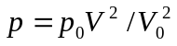， a点的温度为T₀
p₀

9p₀

a

p

V

O

V₀

Ⅱ

Ⅲ

Ⅰ

b

c

0203图

(1) 试以T₀，普适气体常量R表示Ⅰ、Ⅱ、Ⅲ过程中气体吸收的热量；
(2) 求此循环的效率。
10．4097：1 mol理想气体在T₁ = 400 K的高温热源与T₂ = 300 K
的低温热源间作卡诺循环（可逆的），在400 K的等温线上起始体积为
V₁ = 0.001 m³，终止体积为V₂ = 0.005 m³，试求此气体在每一循环中
(1) 从高温热源吸收的热量Q₁；(2) 气体所作的净功W； (3) 气体传给低温热源的热量Q₂
11．4104：一定量的某种理想气体进行如图所示的循环过程。已知气体在状态A的温度为T_{A}＝300 K，求：
(1) 气体在状态B、C的温度；
(2) 各过程中气体对外所作的功；
(3) 经过整个循环过程，气体从外界吸收的总热量(各过程吸热的代数和)。

A

B

C

p (Pa)

O

V (m³)

1

2

3

100

200

300

4104图

O

a

d

c

b

p (×10⁵ Pa)

V (×10⁻³ m³)

2

3

1

2

4110图

12．4114：一定量的某单原子分子理想气体装在封闭的汽缸里。此汽缸有可活动的活塞(活塞与气缸壁之间无摩擦且无漏气)。已知气体的初压强p₁=1atm，体积V₁=1L，现将该气体在等压下加热直到体积为原来的两倍，然后在等体积下加热直到压强为原来的2倍，最后作绝热膨胀，直到温度下降到初温为止，(1) 在p－V图上将整个过程表示出来；(2) 试求在整个过程中气体内能的改变；(3) 试求在整个过程中气体所吸收的热量；(4) 试求在整个过程中气体所作的功。
13．4155：有1 mol刚性多原子分子的理想气体，原来的压强为1.0 atm，温度为27℃，若经过一绝热过程，使其压强增加到16 atm。试求：(1) 气体内能的增量；(2) 在该过程中气体所作的功；(3) 终态时，气体的分子数密度。
14．4110：如图所示，abcda为1 mol单原子分子理想气体的循环过程，求：(1) 气体循环一次，在吸热过程中从外界共吸收的热量；(2) 气体循环一次对外做
p(Pa)

V(m³)

A

B

C

O

2

4

6

100

200

300

400

4130图

的净功；(3) 证明在abcd四态， 气体的温度有T_{a}T_{c}=T_{b}T_{d} 。
15．4130：比热容比＝1.40的理想气体进行如图所示
的循环。已知状态A的温度为300 K。求：
(1) 状态B、C的温度；
(2) 每一过程中气体所吸收的净热量。
16．4258：已知某理想气体分子的方均根速率为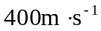。
当其压强为1 atm时，求气体的密度。
一、选择题
1．4251：D；2．4252：D；3．4014：C；4．4022：C；5．4023：C；6．4058：C；
7．4013：C；8．4012：B；9．4039：D；10．4041：B；11．4084：C；12．4133：D；
13．4098：D；14．4089：C；15．4094：B；16．4100：B；17．4095：A；18．4116：A；
19．4121：D；20．4122：D；21 ．4123：B；22．4124：C；23．4125：D；24．4126：D；
25．4135：D；26．4136：C；27．4142：A；28．4143：C；29．4101：A；30．4056：B；
31．4407：C；32．4465：B；33．4955：B；
二、填空题
1．4008： 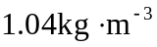
2．4253： 0 ； kT/m
3．4017： 6.23×10 ³ ； 6.21×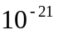； 1.035×
4．4018： 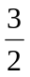kT ； 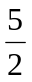kT ； MRT/M_{mol}
5．4025： 6.59×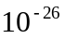kg
6．4068： 28×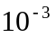kg/mol
7．4069： 1.93； 4.01×10⁴
8．4075： 28×kg/mol ； 1.5×10³J
9．4273： 4.0×kg
10．4655： 5/3
11．4656： 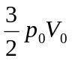 ； 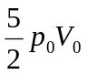 ； 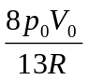
12．4016： 12.5J ； 20.8J ； 24.9J
13．0192： nf(v)dxdydzdv
14．4029： (ln2)RT/(M_{mol} g)
15．4282： (2) ； (1)
16．4459： 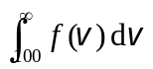； 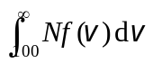
17．4040： 1000m/s； 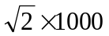m/s
18．4042： 495m/s
19．4092： 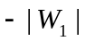 ； 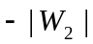
20．4108： >0 ； >0
21．4316： AM ； AM、BM
22．4584： 等压 ； 等压； 等压
23．4683： 吸热 ； 放热； 放热
24．4109： 500 ； 700
25．4319： W/R ； 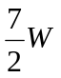
26．4472： 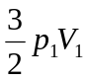 ； 0
27．4689： 1:2 ； 5:3； 5:7
28．5345： 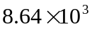
29．4127： 500； 100
30．4128： 200J
31．4698： 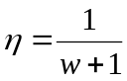(或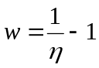)
32．4701： 40J ； 140J
33．4336： 不变 ； 增加
34．4596： 状态几率增大 ； 不可逆的
35．4154： V₂； 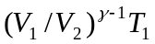 ； 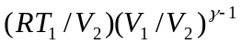
36．4006： 1.33×10⁵ Pa
37．4956： 2
三、计算题
1．4302：解：0.8×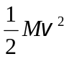＝(M / M_{mol})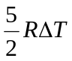，∴ T＝0.8 M_{mol} v² / (5R)=0.062 K-----3分
又： p=RT / V (一摩尔氧气)
∴p=0.51 Pa--------------------------------------------------------------------------2分
2．4070：解：定向运动动能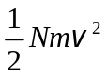，气体内能增量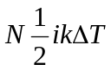，i＝3。按能量守恒应有：=， ∴ 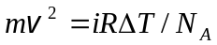----------------------2分
(1) 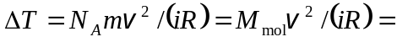 6.42 K-------------------2分
(2) 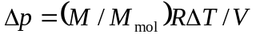＝6.67×10⁻⁴ Pa-------------------------2分
(3) 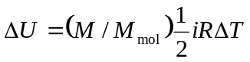＝2.00×10³ J------------------------------2分
(4) 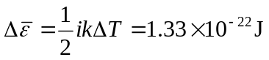-------------------------------------------2分
3．4077：解：(1) 设分子数为N，据： U = N (i / 2)kT 及 p = (N / V)kT
得： p = 2U / (iV) = 1.35×10⁵ Pa-----------------------------------------------4分
(2) 由： 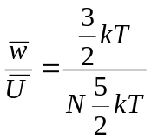
得： 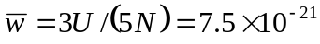 J--------------------------------3分
又： 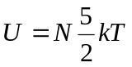
得： T = 2 U / (5Nk)＝362k ------------------------------------------3分
4．4301：解：A= Pt = 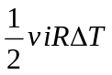---------------------------2分
∴ΔT = 2Pt /(v iR)＝4.81 K----------------------------3分
5．4111：解：氦气为单原子分子理想气体，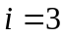
(1) 等体过程，V＝常量，W =0，据Q＝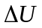+W 可知：
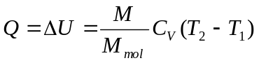＝623 J ----------------------------3分
(2) 定压过程，p = 常量，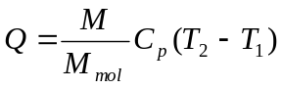=1.04×10³ J；与(1) 相同
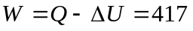J------------------------------------------------4分
(3) Q =0； 与(1) 相同； 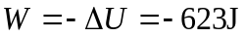 (负号表示外界作功)----------3分

6．4324：解：初态参量p₀、V₀、T₀。末态参量p₀、5V₀、T。由 p₀V₀ /T₀ = p₀(5V₀) /T
得： T = 5T₀ ----------------------1分
O

p

p₀

V₀

5V₀

V

T₀

5T₀

p－V图如图所示-------------------2分
等温过程：ΔU=0
Q_{T} =W_{T} =( M /M_{mol} )RT ln(V₂ /V₁)
=3RT₀ln5 =1.09×10⁴ J--------------2分
等体过程： W_{V} = 0
Q_{V} =ΔU_{V} = ( M /M_{mol} )C_{V}ΔT
=( M /M_{mol} )C_{V}(4T₀) =3.28×10³C_{V} ---------2分
由： Q= Q_{T} +Q_{V}
得： C_{V} =(Q－Q_{T} )/(3.28×10³)=21.0 J·mol⁻¹·K⁻¹
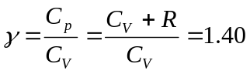------------------------------3分
7．4587：解：(1) 气体对外作的功等于线段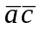下所围的面积
W＝(1/2)×(1+3)×1.013×10⁵×2×10³⁻ J＝405.2 J-------------3分
(2) 由图看出 P_{a}V_{a}=P_{c}V_{c} ∴T_{a}=T_{c}--------------------------------2分
内能增量 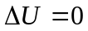----------------------------------------------------------------2分
(3) 由热力学第一定律得：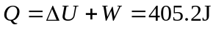------------------3分
8．5347：解：该氮气系统经历的全部过程如图
设初态的压强为p₀、体积为V₀、温度为T₀，而终态压强为p₀、体积为V、温度为T。在全部过程中氮气对外所作的功
p (atm)

V

V

2V₀

V₀

O

1

2

W = W (等压)+ W (等温)
W (等压) = p₀(2 V_{0－}V₀)=RT₀-------------------------1分
W (等温) =4 p₀ V₀ln (2 p₀ / p₀) = 4 p₀ V₀ln 2 = 4RT₀ln2----------2分
∴ W =RT₀ +4RT₀ln 2=RT₀ (1+ 4ln 2 )=9.41×10³ J-----------------2分
氮气内能改变： 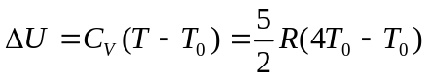
=15RT₀ /2=1.87×10⁴ --------------------------3分
氮气在全部过程中吸收的热量： Q =△U+W=2.81×10⁴ J---------2分
9．0203：解：设a状态的状态参量为p₀, V₀, T₀，则p_{b}=9p₀, V_{b}=V₀, T_{b}=(p_{b}/p_{a})T_{a}=9T₀ ---1分
∵ 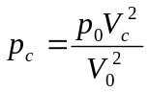； ∴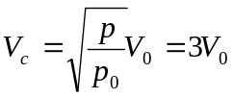-----------------------1分
∵ p_{c} V_{c} =RT_{c} ； ∴T_{c} = 27T₀ -------------------------------------1分
(1) 过程Ⅰ 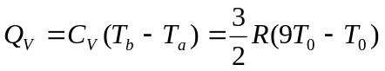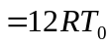----------------1分
过程Ⅱ Q_{p} = C _{p}(T_{c} －T_{b} ) = 45 RT₀ ----------------------------------------1分
过程Ⅲ 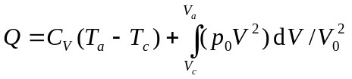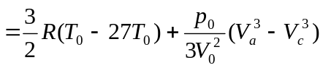
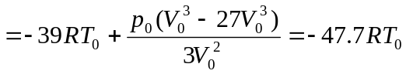----------------3分
(2) 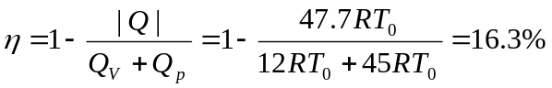--------------------------2分
10．4097：解：(1) 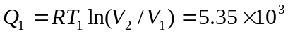 J -----------------------3分
(2) 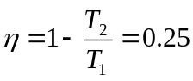；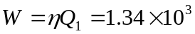J-----------------------4分
(3) 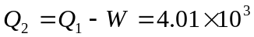 J ----------------------------------------------3分
11．4104：解：由图，p_{A}=300 Pa，p_{B} = p_{C} =100 Pa；V_{A}=V_{C}=1 m³，V_{B} =3 m³。
(1) C→A为等体过程，据方程p_{A}/T_{A}= p_{C} /T_{C}得：T_{C} = T_{A} p_{C} / p_{A} =100 K-----------2分
B→C为等压过程，据方程V_{B}/T_{B}=V_{C}/T_{C}得：T_{B}=T_{C}V_{B}/V_{C}=300 K------------------2分
(2) 各过程中气体所作的功分别为：A→B：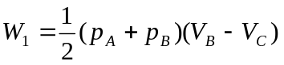=400 J
B→C：W₂ = p_{B} (V_{C}－V_{B} ) =－200 J
C→A： W₃ =0 -------------------------------------3分
(3) 整个循环过程中气体所作总功为：W= W₁ +W₂ +W₃ =200 J
因为循环过程气体内能增量为ΔU=0，因此该循环中气体总吸热：Q =W+ΔU =200 J----3分
12．4114：解：(1) p－V图如右图--------------------------------------2分
(2) T₄=T₁＝0----------2分
T₃

T₄

T₂

T₁

1

2

1

2

V (L)

p (atm)

O

(3) 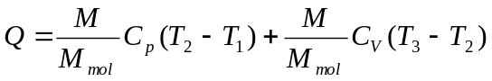
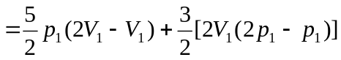
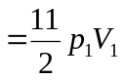＝5.6×10² J-----------------4分
(4) W＝Q＝5.6×10² J--------------------------2分
13．4155：解：(1) ∵ 刚性多原子分子 i = 6，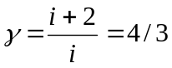------------------1分
∴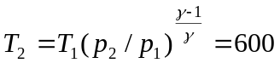K----------------------2分
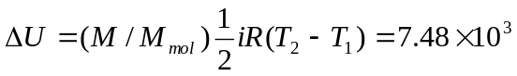 J----------------------------2分
(2) ∵绝热 W =－ΔU =－7.48×10³ J (外界对气体作功)------------2分
(3) ∵p₂ = n kT₂
∴n = p₂ /(kT₂ )=1.96×10²⁶ 个/m³ --------------------------------------------3分
14．4110：解：(1) 过程ab与bc为吸热过程，吸热总和为：
Q₁=C_{V}(T_{b}－T_{a})+C_{p}(T_{c}－T_{b})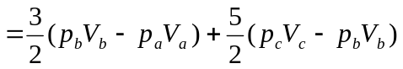=800J---------------4分
(2) 循环过程对外所作总功为图中矩形面积：W = p_{b}(V_{c}－V_{b})－p_{d}(V_{d} －V_{a}) =100J----------2分
(3) T_{a}=p_{a}V_{a}/R，T_{c} = p_{c}V_{c}/R； T_{b} = p_{b}V_{b} /R，T_{d} = p_{d}V_{d}/R
T_{a}T_{c} = (p_{a}V_{a} p_{c}V_{c})/R²=(12×10⁴)/R²
T_{b}T_{d} = (p_{b}V_{b} p_{d}V_{d})/R²=(12×10⁴)/R²
∴ T_{a}T_{c}=T_{b}T_{d} ---------------------------------------------------------------------------4分
15．4130：解：由图得： p_{A}＝400 Pa， p_{B}＝p_{C}＝100 Pa， V_{A}＝V_{B}＝2 m³，V_{C}＝6 m³
(1) C→A为等体过程，据方程p_{A} /T_{A} = p_{C} /T_{C} ，得：T_{C} = T_{A} p_{C} / p_{A} =75 K ---------------1分
B→C为等压过程，据方程 V_{B} /T_{B} =V_{C} T_{C} ，得：T_{B} = T_{C} V_{B} / V_{C} =225 K-----------------1分
(2) 根据理想气体状态方程求出气体的物质的量(即摩尔数)，为：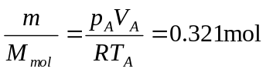
由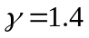知该气体为双原子分子气体，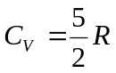，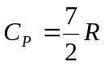
B→C等压过程吸热：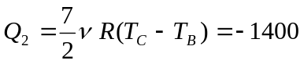J--------------------2分
C→A等体过程吸热：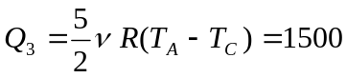J-----------------------2分
循环过程ΔU =0，整个循环过程净吸热：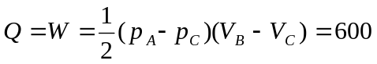J
∴ A→B过程净吸热：Q₁=Q－Q₂－Q₃=500J----------------------------------------4分
16．4258：解： 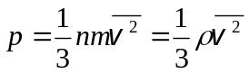
∴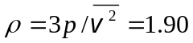kg/m³ ------------------------------------------------------5分

